

**Kuidas töötada kaugelt**

Arvutikursus



**Narva 2011**

# Содержание

Введение 4

Начало работы на компьютере Ваш компьютерный рабочий стол 5

Иконы рабочего стола 6

Добавление икон на рабочий стол 7

Работа с окнами 8

Основные типы файлов, их расширения 9

Способ отображения файлов в папке 11

Windows Explorer и просмотр файлов 12

Создание папок 13

Перемещение и копирование файлов 14

Поиск файлов и папок в компьютере 15

Работа с архивами файлов 16

Настройка основных функций компьютера Панель управления 18

Сеть Интернет 19

Интернет-адреса 19

Нетикет – правила поведения в сети 20

Интернет-браузеры 21

Internet Explorer 22

Mozilla Firefox 23

Настройка стартовой страницы браузера 24

Создание закладок 25

Поиск и установка расширений для браузера Firefox 26

Некоторые «горячие» клавиши для Firefox 28

Браузер Google Chrome 28

Браузер Opera 28

Поиск в Интернете 29

Поисковая система с каталогом 29

Поисковая система vs каталог 30

Наиболее популярные поисковые системы 31

Наибoлее популярные каталоги 32

Внутренний поиск на странице 33

Тематические базы данных 34

Метапоисковые системы 35

Расширенный поиск на Google 36

Поиск файлов 37

Поиск изображений 37

Эффективный поиск 38

Сохранение найденной информации 40

Поиск по карте Google 41

Переводчик Google 41

Хранение документов в сети Интернет 42

Google Docs 42

Регистрация на Google 42

Создание и управление документами Google 45

Загрузка своего документа на Google 46

Основныe операции с документами 47

Как сделать документ доступным для других пользователей? 48

Настройка интерфейса Google 50

Электронная почта Google (Gmail) 51

Активация через мобильный телефон 51

Внешний вид почтового ящика Google 52

Как пользоваться почтой Gmail? 52

Настройки почты Gmail 53

Нетикет общения по электронной почте 54

Календарь Google и планирование своего времени 55

Внешний вид календаря Google 56

Хранение документов в сети МоёМесто 57

Регистрация на сайте МоёМесто 58

Загрузка файлов на «МоёМесто» 59

Как узнать адрес документа в сети? 60

Закладки на сервисе «МоёМесто» 61

Skype – общение через интернет 63

Поиск и добавление контактов в Skype 66

Отправка сообщений через Skype 67

MSN Messenger – ещё один популярный мессенджер 69

SkyDrive –хранилище файлов в сети 72

ID карта и её возможности 74

Дигитальная подпись 75

Для адресов и паролей 78

Ваши заметки, мысли, рисунки 79

# Введение

Данный конспект содержит лишь основную и сжатую информацию о курсе. В Интернете есть огромное количество дополнительной информации по темам данного курса, и ни один конспект не в состоянии вместить их всех. Некоторые дополнительные материалы по темам я собрал на своих публичных закладках по адресу [moemesto.ru/arkadib](http://moemesto.ru/arkadib)

Если у вас будет время и желание, вы можете ознакомиться с этими материалами.

С уважением,  
Аркадий Бояршинов

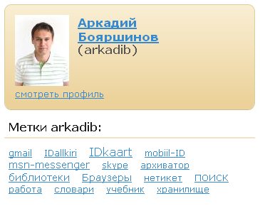

Ключевые слова

# Начало работы на компьютере Ваш компьютерный рабочий стол

**Рабочий стол** (анг *Desktop*) – это экран, который появляется после включения компьютера. На рабочем столе находятся ваши рабочие инструменты – программы, папки, документы. Они представлены в виде икон (ярлыков).

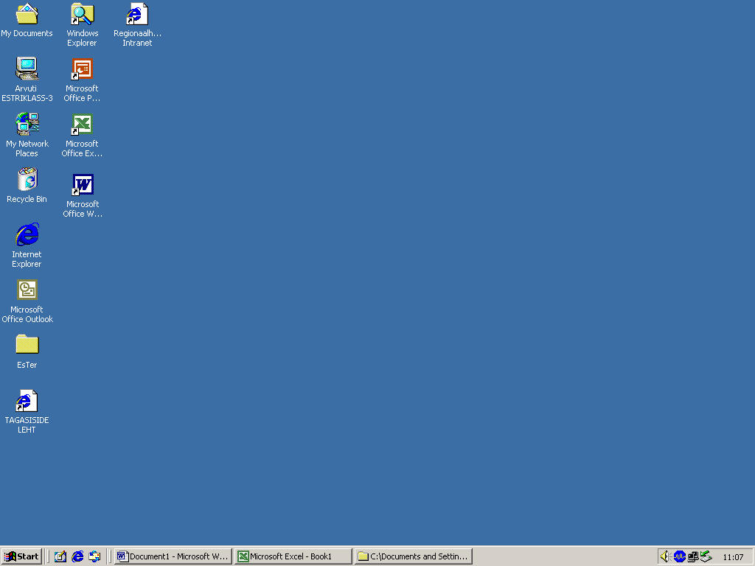

Панель задач

и открытые программы

Кнопка **Start**

иконы

На рабочем столе имеется **панель задач** (серая полоса внизу экрана, на которой слева расположена кнопка **Start**). Панель задач показывает какие окна и программы в данный момент открыты.

# Иконы рабочего стола

**Перетаскивание объектов**

**Перетаскивание** (или буксировка) — это способ перемещения объекта (например, файла или иконы) по экрану. Наведите курсор мыши на объект, нажмите левую клавишу мыши и, удерживая её нажатой, переместите курсор, вместе с курсором будет перемещаться и объект, отпустите клавишу мыши, - объект останется в новом месте.

На рабочем столе после входа в систему появляются как правило следующие иконы:



**My Documents** – папка для хранения и организации ваших документов.

**My Computer** – здесь содержится вся информация о компьютере, в том числе все дисководы, папки, файловая системы.

**My Network Places** – настройки сети компьютеров

**Recycle Bin** – «мусорная корзина», место для хранения стертых файлов. Пока пользователь не очистит корзину, такие файлы еще можно восстановить.

**Internet Explorer** – программа для выхода в Интернет

**Mozilla Firefox** – ещё одна популярная программа для путешествий по Интернету

Пользователь может сам добавлять необходимые иконы на рабочий стол и удалять ненужные. Лучше всего расположить иконы на рабочем столе в определенном порядке, чтобы нужную икону было легко найти.

# Добавление икон на рабочий стол

Чтобы добавить икону программы на рабочий стол, прежде всего вам необходимо найти эту программу в меню **Start**

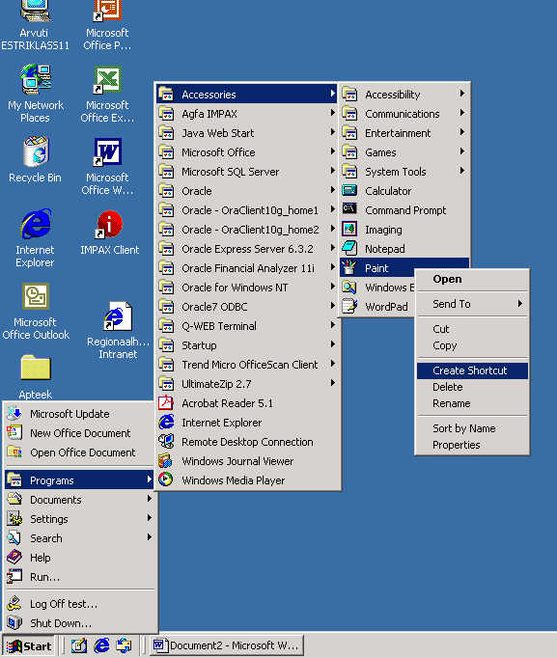

Правый щелчок на программу, команда **Send to** и затем **Desktop (Create Shortcut)**

# Работа с окнами

В операционной системе Windows все программы работают в окнах. Имя каждой программы (или окна) отображается в верхней строке окна, которая называется **титульной строкой** (или строкой заголовка).

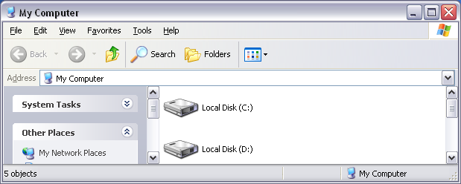

В правом верхнем углу расположены три кнопки для управления окном



1 2 3

Кнопки: свернуть окно (1), развернуть (2) и закрыть (3)

Запуск каждой новой программы вызывает новое окно, которые могут перекрывать друг друга. Любые окна можно перемещать по экрану, изменять их размеры и сворачивать.

**Переместить** окно можно при помощи мыши, поместив курсор мыши на строку заголовка, нужно нажать левую клавишу мыши и не отпуская ее переместить окно.

**Для того чтобы изменить размеры окна** по горизонтали или по вертикали нужно поместить курсор мыши на одну из граней окна, курсор примет вид двойной стрелки. И удерживая нажатой левую клавишу мыши изменить размер окна.

# Основные типы файлов, их расширения

Имя файла состоит из двух частей: 1) название (имя) файла и 2) расширение файла

Например avaldus.doc где  **avaldus –** имя файла **.doc -** расширение файла

Расширение файла даёт компьютеру и пользователю знать с каким типом файла он имеет дело, и какой программой этот файл следует открывать.

Наиболее распространённые типы файлов:

|  |  |
| --- | --- |
| .jpg, .gif | фотографии |
| .mp3 | музыка |
| .pdf | документы (Abobe Reader) |
| .avi, .wmv, .flv | видеоклипы |
| .doc, .docx | текстовые документы MS Word |
| .xls, .xlsx | таблицы MS Excel |
| .ppt, pptx | презентации MS PowerPoint |
| .zip, .rar | архивы файлов (WinRar, 7Zip) |
| .html | интернет страницы |
| .exe | установщик программы |

**Как включить/выключить показ расширения файлов?**

Откройте папку **My Documents,** в меню **Tools** выберите **Folder Options**. Откройте вторую закладку **View**.

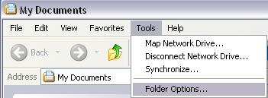

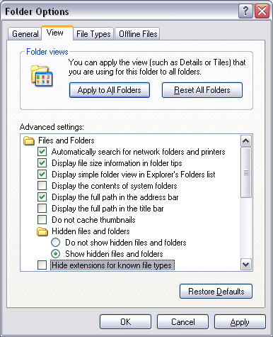

Если этот маркировочный квадрат пуст, то компьютер отображает расширения файлов

# Способ отображения файлов в папке

Файлы, которые храняться у вас в папке, могут быть отображены по разному – в виде икон или в виде списка. Основных способов отображения три:

**Thumbnails** - мини-картинки

**List** - список

**Details** – детальный список (указан тип и размер файла)

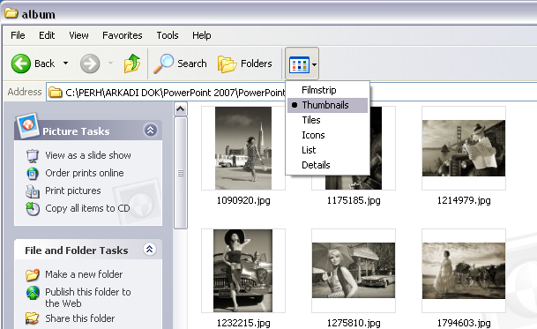

**Выделение файлов**

Для быстрого выделения **всех** документов в папке нажмите комбинацию клавиш **CTRL+A**Чтобы выборочно выделить несколько файлов, нужно нажимать на них мышкой удерживая нажатой клавишу **CTRL.**

# Windows Explorer и просмотр файлов

Чтобы вы могли быстро просмотреть ваши папки с файлами, можно воспользоваться программой **Windows Explorer.** Откройте любую папку (например My Documents) и нажмите кнопку **Folders.** Окно программы становиться разделённым на две части: левая сторона – это список дисков вашего компьютера и находящихся на них папок,а правая сторона – содержимое выбранной папки (или диска).

Нажимая на значок плюсика «+» перед папкой вы раскрываете eё структуру.

Открыть список дисков

# 

Содержание выбранной из списка папки, или диска

Список дисков и папок на вашем компьютере

# Создание папок

Откройте тот диск или папку, где вы хотите создать ещё одну новую папку. Далее в меню **Fail** выберите **New – Folder.**Дайте папке имя и нажмите **Enter.**  
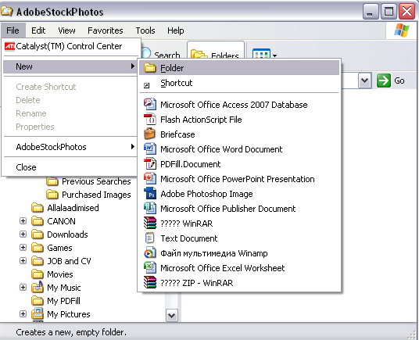

Если вы захотите **переименовать** папку, то сделайте на папку правый щелчок и выберите команду **Rename.**

Для **удаления** папки выберите команду **Delete.** Стоит отметить, что удаление и переименование файлов происходит точно по такой же схеме.

**Как восстановить удалённые файлы?**

Откройте мусорную корзину (икона на рабочем столе), найдите удалённый файл, сделайте на него правый щелчок, и выберите команду **Restore (восстановить).** Файл «вернётся» в ту папку, где он находился до удаления.

# Перемещение и копирование файлов

Если вы хотите, чтобы один и тотже файл находился разных папках компьютера, вы можете сделать копию файла. Для этого удобно воспользоваться командой **Copy-Paste** (копирование и вставка).

**Копирование файлов**

1. Итак, выберите файл, который желаете скопировать.
2. Сделайте на него правый щелчок мыши
3. В появившемся меню, выберите команду **Copy.**
4. Теперь откройте ту папку, куда вы хотите создать копию, сделайте правый щелчок на белый фон, и в открывшимся меню выберите **Paste**

**Перемещение файлов**

Для перемещения файлов из одной папки в другую, подойдёт тот же метод, лишь вместо команды Copy, воспользуемся командой **Cut (вырезать)**. Команда Сut – не дублирует файлы, а удаляет файл с прежнего места, а команда Paste создаёт этот файл в новом месте.

1. Выберите файл, который желаете перенести.
2. Сделайте на него правый щелчок мыши.
3. В появившемся меню, выберите команду **Cut.**
4. Теперь откройте ту папку, куда вы хотите перенести файл, сделайте правый щелчок на белый фон, и в открывшимся меню выберите **Paste**. Файл появится в папке.

Ещё один простой и быстрый метод перемещать файлы – это *буксировка* (или перетаскивание). Достаточно «взять» мышью файл и перетащить его на ту папку, в которую хотите его отправить (папка окрасится в тёмный цвет!), отпустите клавишу мыши и файл переместиться в выбранную папку.

Если проделать ту же операцию, но перед тем как «взять» файл нажать и держать на клавиатуре клавишу CTRL, то произойдёт копирование файла.

# Поиск файлов и папок в компьютере

Чтобы начать поиск файлов в компьютере, выберите меню **Start,** затем **Search,** и далее **For Files or Foders...** Часто компьютер просит уточнить какой тип файлов собираетесь искать, универсальным решением будет выбрать **All files and folders** (файлы всех типов)

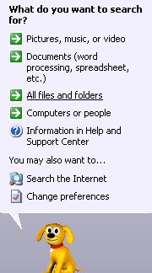

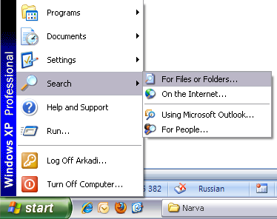

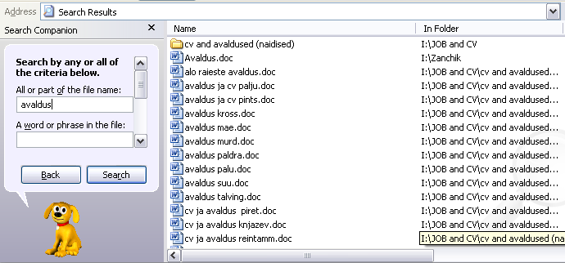

искать

Название файла

Результаты поиска

# http://firepic.org/images/2011-02/12905490827zip9.jpgРабота с архивами файлов

**Зачем нужны архивы?**

Они позволяют хранить информацию более компактно в сжатом виде, это экономит память компьютера, делает более удобным транспортировку файлов по интернету, а также на архив можно установить пароль, чтобы уберечь свою информацию от чужих глаз.

<http://www.7-zip.org> - бесплатный и удобный архиватор 7-Zip

<http://7-zip.org.ua/ru> - русскоязычная страница программы

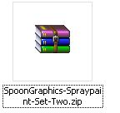

**Как посмотреть содержание архива?**

Просто сделайте двойной щелчок на архив.

**Как разархивировать имеющийся архив?**

1. Создайте для архива новую пустую папку, поместите архив в папку.
2. Далее сделайте правый щелчок на архив и выберите **7-Zip** и затем **Extract here.**Содержимое архива будет разархивировано в текущую папку.

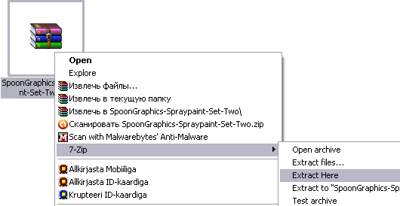

**Как создать свой архив?**

1. Выделите те файлы (с помощью клавиши CTRL), которые хотите поместить в архив.
2. Затем сделайте правый щелчок на любой из выделенных файлов, выберите **7-Zip** и затем **Add ot archive**

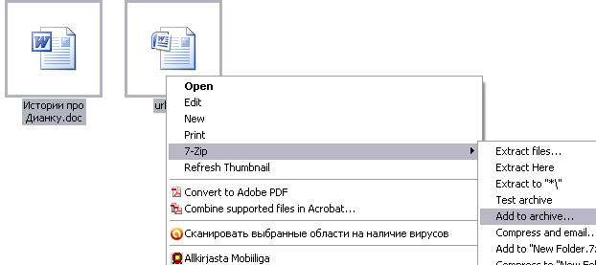

Дайте имя архиву,  
например **foto.zip**

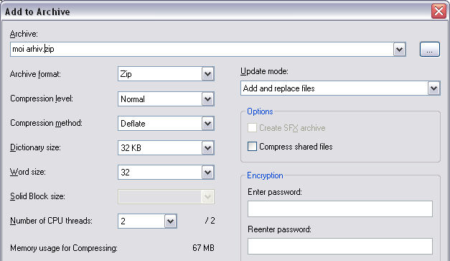

# Настройка основных функций компьютера Панель управления

Если вам нужно будет удалить старую программу из компьютера, или установить новый язык на компьютер, или ещё произвести какие-то настройки в компьютере, то эту техническую работу обычно выполняют через Панель Управления (Control Panel).

Чтобы её открыть, нажмите кнопку **Start – Settings – Control Panel.** Но будьте аккуратный с этой панелью, менять настройки здесь можно лишь будучи уверенным, что всё делаете правильно.

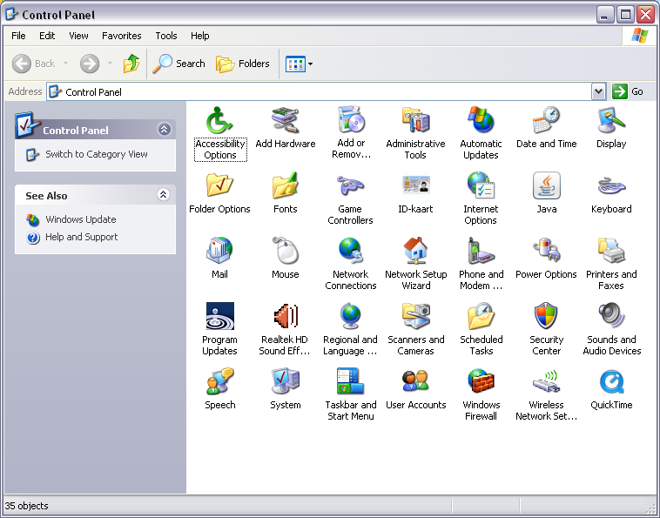

Сеть Интернет

Интернет состоит из множества относительно независимых, но соединенных между собой, компьютерных сетей.

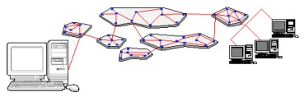

# Интернет-адреса

Для того чтобы найти человека в той или иной части света, мы должны знать его адрес. Интернет работает по такому же принципу – у каждого подключенного к Интернету компьютера есть свой адрес, состоящий из цифр и из букв.

Цифровой адрес называют сетевым адресом (IP-адресом). Например: 194.204.20.115

Удобнее вместо цифрового адреса использовать адрес буквенный – ведь осмысленное сочетание букв запоминается легче. Буквенный адрес состоит из нескольких частей, между которыми стоят точки (пробелы не используются!). Например: [www.google.com](http://www.google.com)

Доступные в Интернете www-документы называются домашними страницами или веб-страницами (homepage). На веб-страницах расположены **ссылки** (link) на тексты в других компьютерах. В качестве ссылки может использоваться любая часть страницы (предложение, слово, иллюстрация и др.).

Когда пользователь переходит с одной страницы на другую посредством ссылок, программа-браузер автоматически указывает соответствующий адрес в адресной строке.

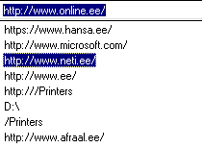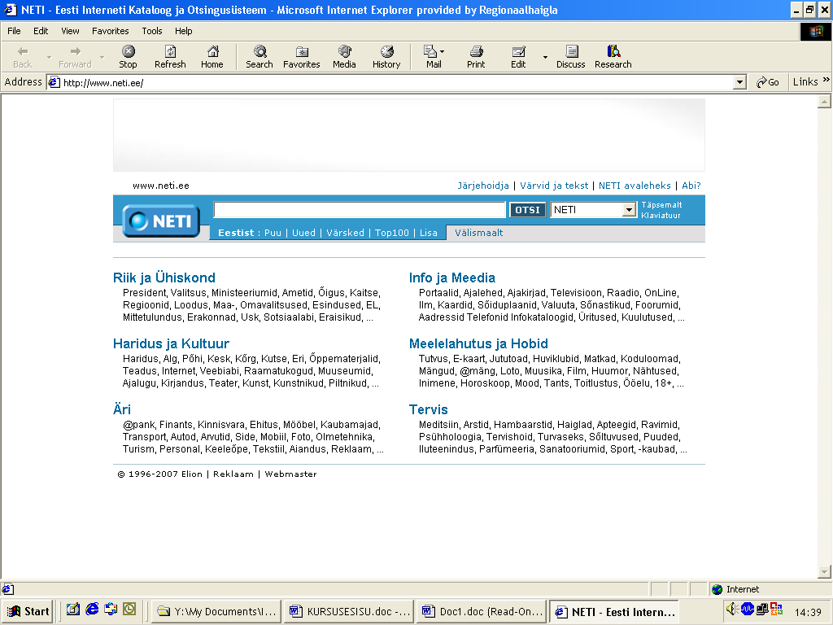

Пользователь может также сам ввести желаемый адрес в адресную строку. Вводя адрес, Вам не нужно использовать перед ним http://, эта приставка будет добавлена автоматически. Например, достаточно ввести [www.google.com](http://www.google.com) и нажать клавишу **Enter**. После этого начнется загрузка страницы (ее отображение на экране).

# Нетикет – правила поведения в сети

Нетикет (Netiquette) - это сетевой этикет или этикет в киберпространстве. Этикет - это правила хорошего тона, принятые в той или иной социальной группе. Другими словами, Netiquette - это набор предписаний о том, как себя вести в сети. Когда Вы осваиваете новую культуру - а киберпространство, конечно, имеет собственную культуру - то можете совершать некоторые ошибки.

Оcновное правило нетикета всего лишь одно, - **поступать в сети так же как вы поступаете в реальной жизни!** Не позволяйте одурманить себя атмосферой анонимности и вседозволенности - помните, что на другом конце провода такой же человек, как и вы... Сочиняя электронное послание, представьте, что все это говорите человеку прямо в лицо - и старайтесь, чтобы при этом вам не было стыдно за свои слова.

Про сетевой этикет написано много статей и даже книг, смотрите небольшую подборку статей на моих закладках [www.moemesto.ru/arkadib](http://www.moemesto.ru/arkadib)

Метка - *нетикет*

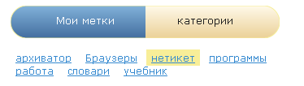

**НЕТИКЕТ**

# Интернет-браузеры

**Что такое интернет-браузер?**

Слово *браузер* происходит от англ. browser (обозреватель) – это специальная программа, предназначенная для просмотра интернет-страниц.

Сегодня, когда сеть Интернет стала неотъемлемой частью информационного пространства, программа для доступа в Сеть (браузер) является не только одной из многих программ, установленных на компьютере пользователя, но основным инструментом для сетевой работы. Поэтому важно, чтобы используемый браузер был удобен и безопасен для работы в интернете!

В настоящее время наиболее популярными являются 5 браузеров:

1. Internet Explorer (IE) 40%
2. Mozilla Firefox 31,1%
3. Google Chrome 14,2%
4. Safari 5,9%
5. Opera 2%

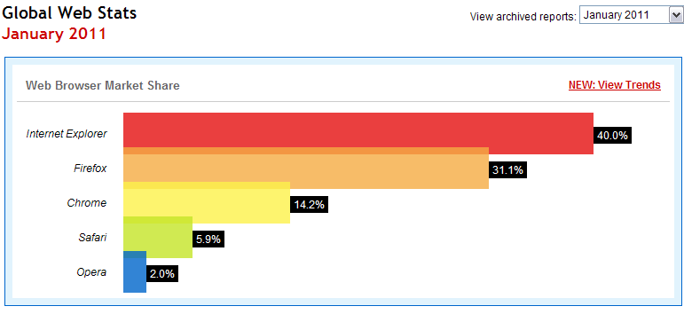

Все браузеры обеспечивают приблизительно одну и ту же функциональность:

* просмотр интернет-страниц
* поиск по интернет страницам
* установка стартовой страницы
* сохранение истории посещённых страниц (History)
* сохранение набранных адресов
* занесение понравившихся страниц в «избранные» (Favorites)

Разница между браузерами заключается в скорости, безопасности и удобстве их использования.

# Internet Explorer

Удивительно, но самый популярный браузер *Internet Explorer* согласно тестам является одним из самых медленных и уязвимых браузеров. Скорее всего *Internet Explorer* является самым популярным браузером в мире потому, что он входит в стандартный пакет Windows и многие пользователи не берутся устанавливать что-то другое.

Последняя версия браузера Internet Explorer 8 доступна для скачивания здесь <http://www.microsoft.com/windows/internet-explorer/default.aspx>

А тут вы найдёте подробную инструкцию по настройке и пользованию браузером Internet Explorer

<http://windows.microsoft.com/ru-RU/windows/help/internet-explorer>

# Mozilla Firefox

Популярный браузер Mozilla Firefox. Браузер имеет отличный интерфейс, большую функциональность и настраиваемость, высокую скорость и безопасность.

Основным преимуществом браузера Firefox является то, что он позволяет пользователю самостоятельно расширять набор инструментов.

Скачать браузер можно здесь (размер 8 Mb) <http://www.mozilla.com> или русский вариант браузера здесь <http://www.mozilla-europe.org/ru/firefox/>

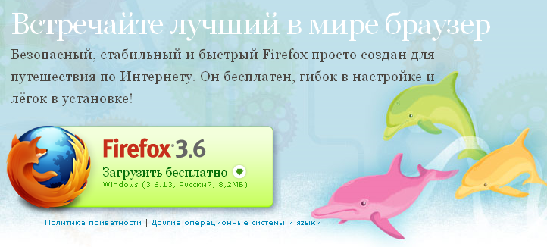

# Настройка стартовой страницы браузера

*Tööriistad-Sätted*

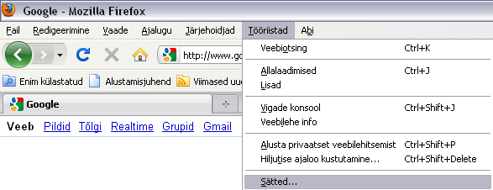

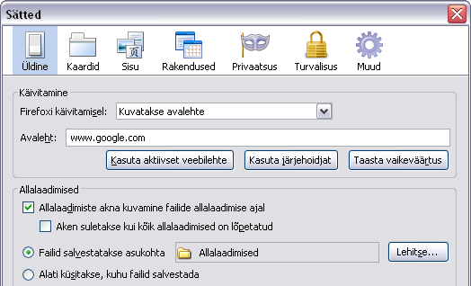

Стартовая страница

# Создание закладок

Добавление закладок происходит в Firefox очень быстро - одним нажатием на звёздочку в конце адресной строки.



Нажмите на звёздочку, чтобы добавить текущую страницу в закладки

После этого, страница попадает в «неотсортированные» закладки, просмотреть их и организовать по своему вкусу, вы можете через меню ***Bookmarks-Organise Bookmarks***

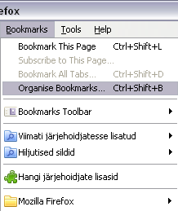

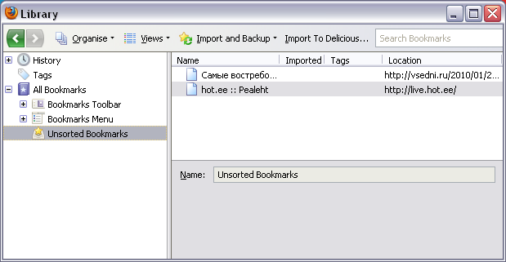

„Unsorted“ – нерассортированные закладки

# Поиск и установка расширений для браузера Firefox

Я уже упоминал, что возможность добавлять в браузер новые инструменты и расширять его функциональность, является одним из главных преимуществ Firefox. *Расширения* — это маленькие устанавливаемые модули улучшений, инструменты, которые позволяют настроить браузер под свои нужды, расширить его возможности, сделать работу в Интернет более удобной.

Где можно найти расширения?

Откроем <http://www.mozilla-europe.org/ru/firefox/> и перейдем по ссылке«***Дополнения***».

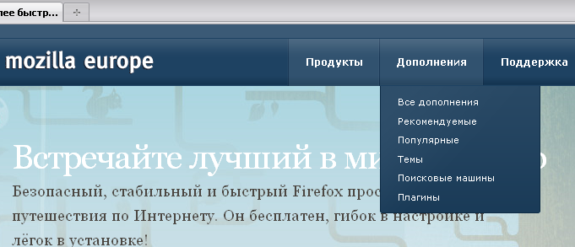

**Video Download Helper** (http://www.downloadhelper.net/) — позволяет скачивать на свой компьютер ролики в формате .flv с таких сайтов, как Youtube, Rutube. Обычно на этих сайтах ролики только для просмотра.

Добавить расширение

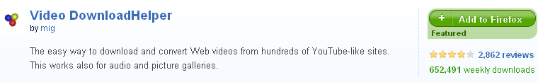

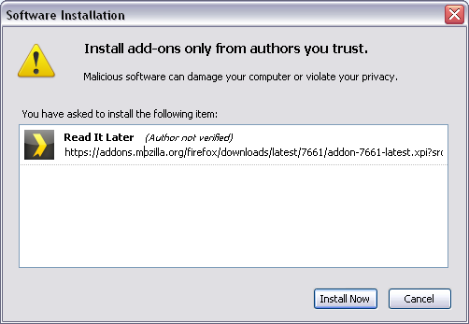

инсталлировать

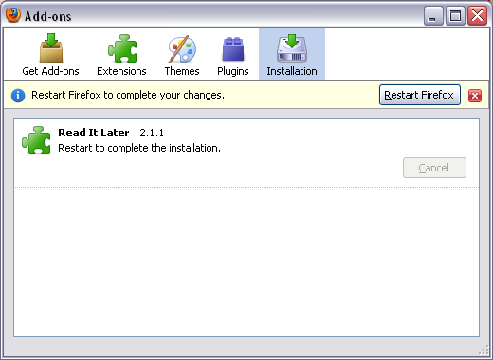

Перезапустить браузер,  
чтобы расширение начало действовать

# Некоторые «горячие» клавиши для Firefox

**F6** – активировать адресную строку

**F1** – открыть домашнюю страницу Firefox

**F5** – перезагрузить страницу

**Backspace** – назад

**Shift + Backspace** – вперёд

**СTRL+колесо мыши –** масштаб страницы

**СTRL+0 –** восстановить размер страницы

**Alt+Home** – на стартовую страницу

# http://www.google.com/tools/dlpage/res/chrome/images/chrome-205_noshadow.pngБраузер Google Chrome

Ещё один популярный и качественный браузер, скачать программу можно здесь <http://www.google.com/chrome?hl=ru&brand=CHMI>

# Браузер Opera

Очень удобный и быстрый браузер. Интуитивно понятный интерфейс, большое количество всевозможных настроек и возможность подключения дополнительных виджетов (widgets). Количество пользователей Opera постоянно растет.

Скачать браузер можно здесь <http://www.browser-opera.ru>

# Image35.pngПоиск в Интернете

Уметь искать информацию с помощью поисковых систем – это целое искусство. При всей, казалось бы, простоте интернет-поиска лишь очень немногие умеют пользоваться им с максимальной эффективностью.

Поиск в интернете может осуществляться трёмя основными способами:

1. В поисковой системе
2. В каталоге
3. В тематической базе данных

# Поисковая система с каталогом

Как правило поисковые системы имеют и свой каталог, т.е на одной и той же странице вы можете воспользоваться сразу двумя способами. Классический пример такой поисковой системы – это эстонский «поисковик» [www.neti.ee](http://www.neti.ee)

Вы можете поискать информацию через «поисковик»

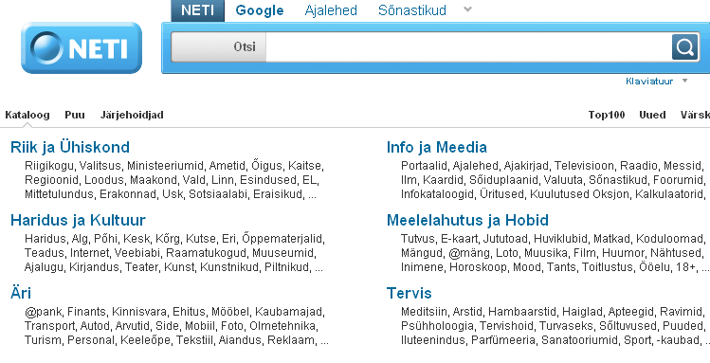

... либо «полистать» каталог

# Поисковая система vs каталог

Основной плюс каталога, заключается в том, что его создают люди, а не машина, то есть по категориям страницы рассортированы вручную – это значит что информация как правило хорошо упорядочена и структурирована, например в каталоге «больницы» будут именно больницы, а не школы или министерства.

Но каталог имеет и большой минус, - в каталоге находится лишь малая часть информации, люди не успевают вручную добавлять все появляющееся страницы (даже машины не успевают это делать!). Т.е листая каталог вы **ищете в очень ограниченном масштабе.**

Если же вы воспользуетесь поисковой строкой, то вы будете искать по огромной базе данных поисковой системы, которую создали машины, а не люди. Это база в тысячи раз более объёмная, но и более хаотичная и непредсказуемая!

Обычно, если вы хотите найти что-то конкретное, например таксо-фирму «Narva takso», то лучше воспользоваться строкой поиска и написать в запрос «Narva takso». Если же вы хотите посмотреть все таксо-фирмы, сравнить их цены и услуги, то лучше открыть каталог, и по каталогу просмотреть все фирмы:

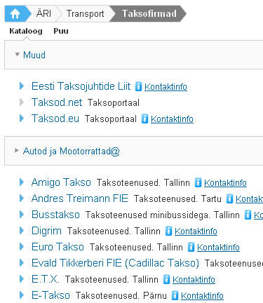

# Наиболее популярные поисковые системы

Эстонская [www.neti.ee](http://www.neti.ee)



Всемирная [www.google.ее](http://www.google.ее) (com, ru)

****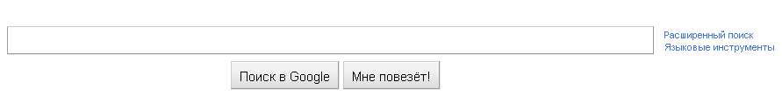

Российская [www.yandex.ru](http://www.yandex.ru)



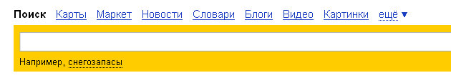

**Ещё некоторые популярные поиcковые системы**

[www.bing.com](http://www.bing.com)

[www.yahoo.com](http://www.yahoo.com)

[www.rambler.ru](http://www.rambler.ru)

# Наибoлее популярные каталоги

[www.neti.ee](http://www.neti.ee)

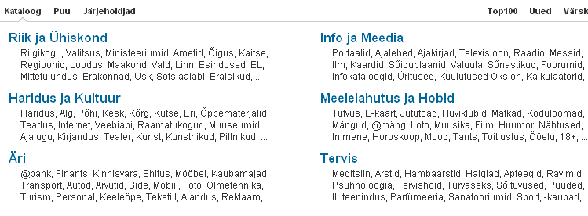

http://yaca.yandex.ru

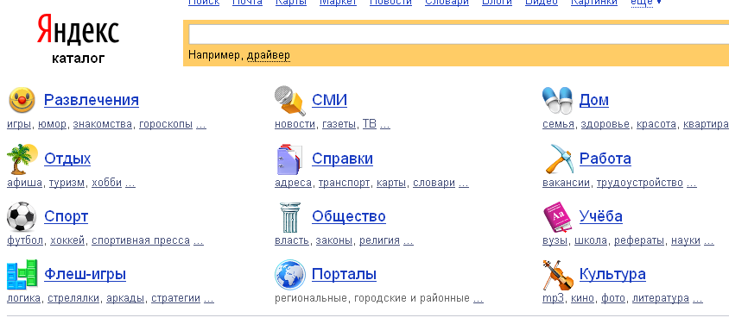

<http://dir.yahoo.com>



# Внутренний поиск на странице

Обратите внимание, что большинство крупных сайтов имеют свой собственный поиск, который действует в рамках данного сайта. Например поиск по новоcтям и форуму Delfi



Внутренний поиск

# Тематические базы данных

Часто информация какого-то специфического рода сосредоточена в отдельной базе данных. В этом случае поиск в такой базе данных будет быстрее и проще, чем глобальный поиск через поисковую систему. Трудность состоит в том, что сначала надо догадаться о существовании такой базы данных, а затем эту базу данных найти.

Например, если вы хотите найти информацию о каком-либо лекарстве, то поиск через Google или Neti, отнимет у вас много времени и не факт, что вам удастся что-либо найти.

Все продаваемые в Эстонии лекарства занесены в отдельную базу данных **Ravimiregister** [www.ravimiamet.ee/3749](http://www.ravimiamet.ee/3749)

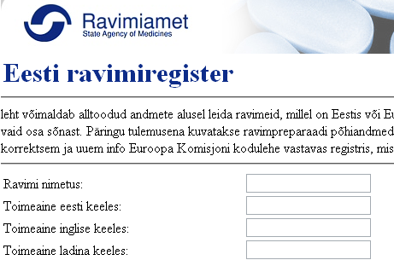

**Ещё некоторые примеры баз данных:**

[www.post.ee](http://www.post.ee) - почтовые индексы

[www.bussireisid.ee](http://www.bussireisid.ee) - междугородние автобусы, цены на билеты, покупка

[www.narvalib.ee](http://www.narvalib.ee) - Книги Нарвской библиотеки

[www.hinnavaatlus.ee](http://www.hinnavaatlus.ee) - продажа электроники, компьютеров, домашней техники (сравнение цен)

<https://iseteenindus.tootukassa.ee> – база вакантных рабочих мест Эстонской Кассы по Безработице

[www.cvkeskus.ee](http://www.cvkeskus.ee) - база вакантных рабочих мест **Cvkeskus**

[www.cv.ee](http://www.cv.ee) база вакантных рабочих мест **Cv-online**

[www.koolielu.ee](http://www.koolielu.ee) - база данных школьных учебных материалов

<http://www.e-ope.ee/repositoorium> база данных учебных материалов училищ и университетов

<http://ebdb.ru> – поиск электронных книг

# Метапоисковые системы

**Что такое метапоисковая система?**

Метапоисковая система - это поисковый инструмент, посылающий ваш запрос одновременно на несколько поисковых систем и [каталог](http://www.iskati.com/russian_catalog.php)ов. Собрав результаты, метапоисковая система удаляет дублированные ссылки и, в соответствии со своим алгоритмом, объединяет/ранжирует результаты в общем списке.

В отличии от отдельных поисковых систем и директорий, метапоисковые системы:   
- не имеют собственных баз данных.

**За и против метапоисковых систем**

За: метапоисковые системы экономят достаточно много времени, избавляя от необходимости вводить запрос в каждой отдельной поисковой системе. Результаты, в большинстве случаев - в высшей степени релевантны.

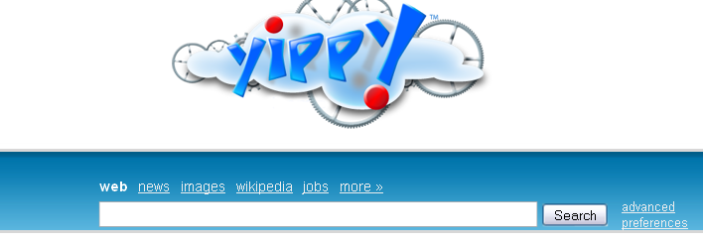Против: Так как некоторые поисковые системы и каталоги не поддерживают дополнительные технологии поиска, такие как кавычки, в которые заключаются фразы, или операторы поиска, при применении таких технологий в результатах метапоисковых систем не будут присутствовать результаты с таких поисковых систем.

<http://search.yippy.com>

<http://www.nigma.ru>

<http://www.metabot.ru>

# Расширенный поиск на Google

Раньше функцию расширенного поиска выполняли *«операторы поиска»,* такие как AND, OR, NOT, -, +, итд. Знали про эти операторы лишь немногие, поэтому поисковые системы решили упростить жизнь обычным пользователям и создали наглядные формы расширенного поиска, эти формы выполняют роль *операторов поиска.*

Расширенный поиск



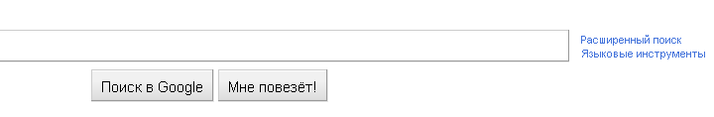

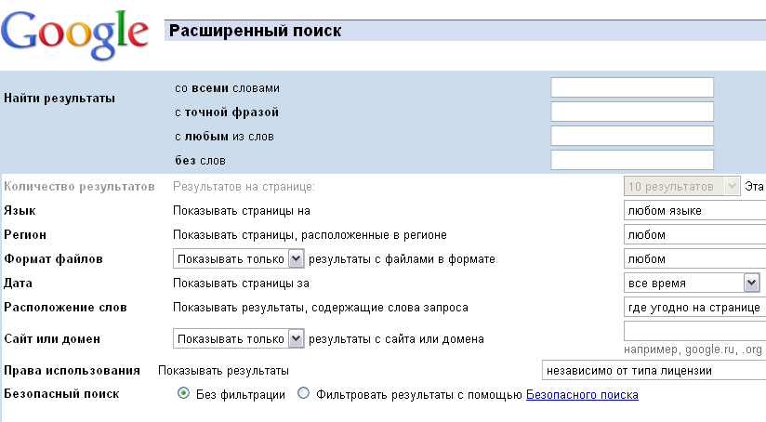

**Ещё интересные возможности поиска на Google**

Поиск книг на Google <http://books.google.com>

Поиск учебных и научных материалов на Google <http://scholar.google.com>

# Поиск файлов

В расширенном поиске Google, есть одна замечательная возможность, искать не веб страницы, а готовые документы в разных форматах:

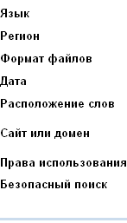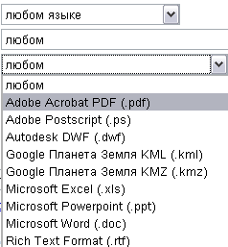

# Поиск изображений

Возможность искать отдельно изображения, есть почти на всех крупных поисковых системах

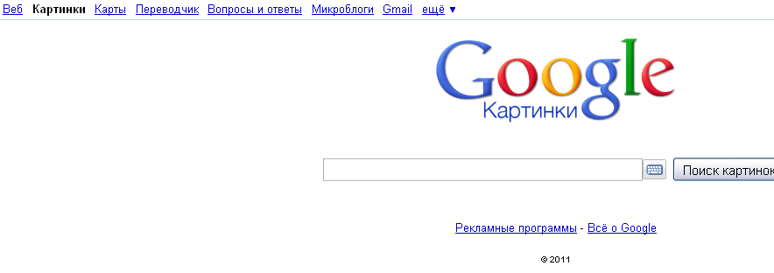

Много интересных возможностей для поиска изображений предоставляет поисковая система [www.bing.com](http://www.bing.com)

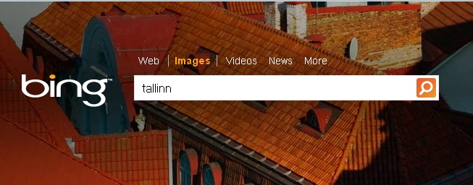

изображения

Для сохранения найденного изображения на компьютер, сделайте правый щелчок на картинку и далее **„Save image as».**

# Эффективный поиск

**Самое главное –правильно сформулировать запрос**

Дело все в том, что, общаясь с поисковиком, вы общаетесь с машиной – она, в отличие от человека, додумывать за вас неспособна. Запрос должен быть насколько возможно коротким и в тоже время насколько необходимо подробным. Например, если вы хотите найти рецепт торта наполеон, то запрос «наполеон» - слишком короткий, он даст вам большое количество нерелевантных (не относящихся к делу) страниц о Наполеоне Бонапарте, Франции, коньяке Наполеон и о торте в том числе. Запрос «хочу найти как лучше всего приготовить торт наполеон» пожалуй будет слишком подробным, тут присутствуют лишние слова, которые могут ввести поисковую систему в заблуждение. «рецепт торта наполеон» - пожалуй будет оптимальный решением!

**Некоторые советы**

* Используйте **синонимы**, перефразируйте запрос!
* Сужайте сектор поиска, используя в запросе четвертое, пятое, если нужно, шестое уточняющее слово, т. е. **конкретизируйте запрос**.
* Используйте разные поисковые системы, попробуйте метапоисковые системы.
* Воспользуйтесь расширенным поиском!
* В случаях, когда вам нужно найти страницу с определенной фразой или выражением, соблюдая при этом последовательность слов, нам поможет символ " (кавычки). Заключив в них искомое словосочетание, поисковик выдаст только те страницы, на которых есть точно такой же текст. Этот метод хорош для поиска стихов, текстов песен и т. д.
* Любопытно применение оператора - [*] (звездочка). Он способен заменить собой целое слово. Если запрос, например, будет иметь вид [*заработать * легко*], - то мы получим такие ссылки: "заработать быстро легко", "заработать теперь легко", "заработать миллион легко" и т. д. А теперь представьте, что вы забыли часть какой-то фразы или текста, и попробуйте ввести такой запрос: [*кому**хорошо*].
* Учитывайте, что поисковая система выдаёт в первых рядах наиболее релевантные вашему запросу страницы. Т.е наиболее внимательно следует отнестись к первым нескольким страницам с результатами.
* Внимательно читайте не только выданные заголовки по запросам, но и их описания, чтобы не открывать то, что вам не надо.

Подборку статей о поиске в интернете, смотрите на моих закладках [www.moemesto.ru/arkadib](http://www.moemesto.ru/arkadib)

Метка - *поиск*



**ПОИСК**

# Сохранение найденной информации

Когда вы нашли нужную вам информацию, её необходимо сохранить. Вы можете сделать закладку у себя в браузере на интересующую вас страницу, или же сохранить веб страницу целиком себе на компьютер. Для этого откройте веб страницу и в меню **File** выберите **Save Page As**

Далее нужно указать куда желаете сохранить файл, под каким именем и формат файла.

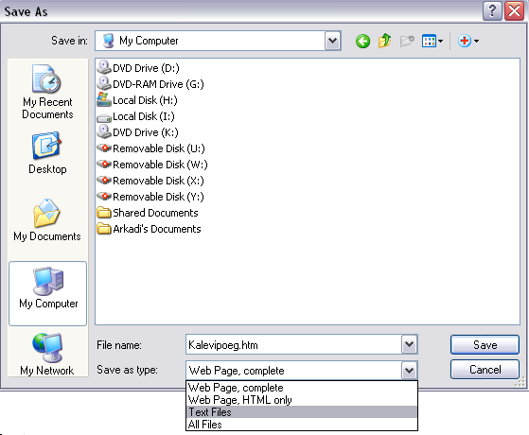

В каком формате

Куда сохранить

Под каким именем

* **Web Page, complete** – всю веб страницу целиком
* **Text Files** – сохранить только текст

# Поиск по карте Google

запрос

maps.google.com

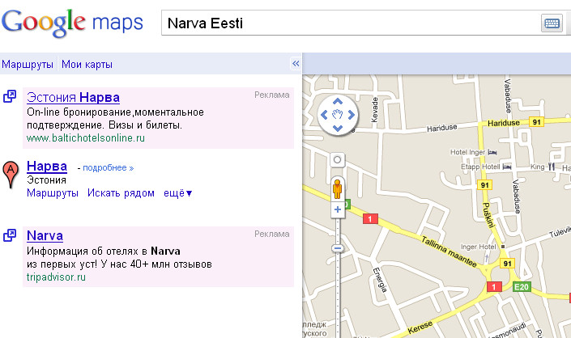

# Переводчик Google

translate.google.com

Укажите нужные языки!

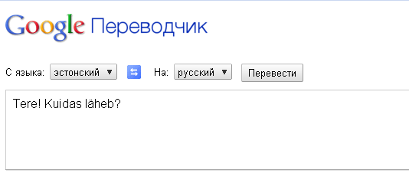

# Хранение документов в сети Интернет

Всё чаще пользователи компьютеров предпочитают хранить свои документы не только в собственном компьютере, но и где-то в интернете. Главный плюс хранения документов в сети заключается в том, что документы будут доступны вам с любого компьютера. А при желании и не только вам - можно сделать свои документы доступными для других пользователей.

Есть много сервисов, которые позволяют хранить и публиковать свои документы в сети. Мы рассмотрим несколько наиболее популярные из них.

# Google Docs

Самый популярный сервис для хранения документов на данный момент это Google Docs (документы Google), он позволяет не только хранить документы, но и создавать их с нуля прямо в сети. Так же вы можете дать право другим пользователям не только читать, но и редактировать ваши документы.

Для того начать пользоваться Google Docs вы должны зарегистрироваться и создать свой аккаунт на Google.

# Регистрация на Google

Зайдите на страницу Google и выберите «Войти»

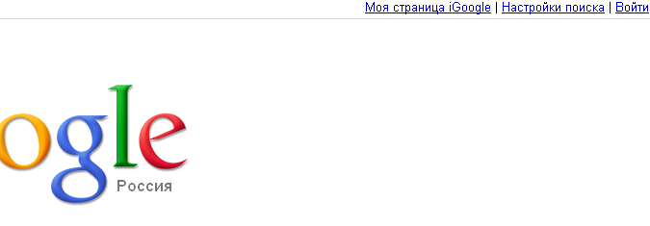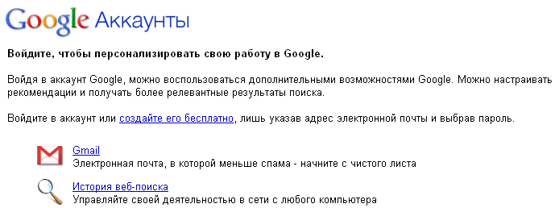

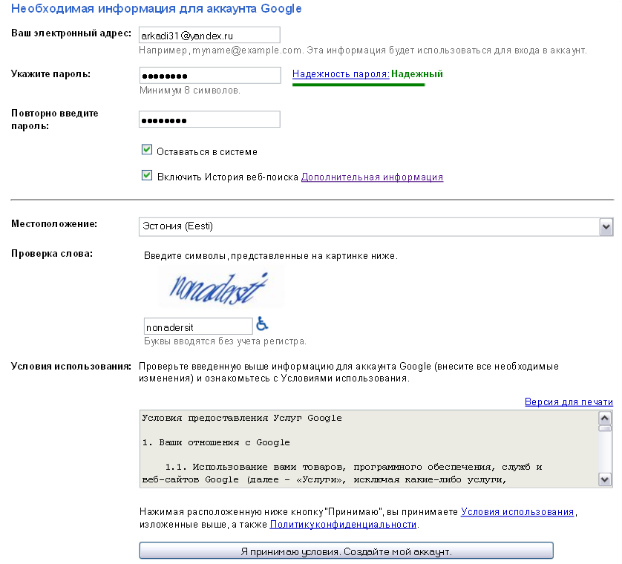

Если вы что-то забыли указать или указали неверно, то соответствующие строки будут выделены красным цветом. Если все данные верны, появится сообщение о создании аккаунта, теперь вам **надо зайти в указанную при регистрации почту, чтобы подтвердить создание Google аккаунта.**

После подтверждения аккаунта вы можете войти в Google. Для создания и управления документами нажмите «ещё» и далее «документы»

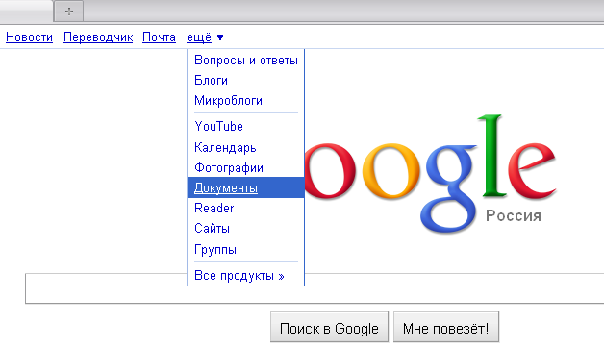

# Создание и управление документами Google

Просмотр докуметов

Создать новый документ

Загрузить готовый документ

При нажатии на кнопку **Create new** «создать новый документ» - вы можете выбрать какой тип документа желаете создать...

# 

**Document** – текстовой документ  
**Presentation** ­– презентация  
**Spreadsheet** – таблица  
**Form** – опросник  
**Drawing** – рисунок  
**Collection** – собрание документов

# Загрузка своего документа на Google

Для загрузки своего документа на Google, нажмите кнопу **Upload**

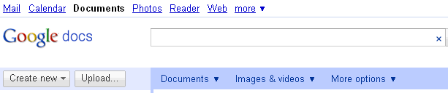

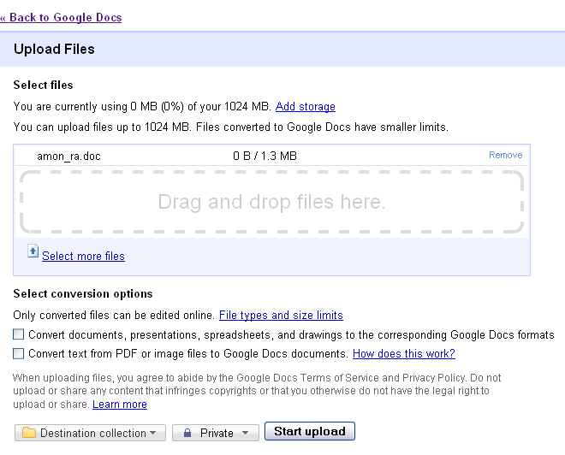

убрать «галочку»

Выбрать файл

загрузить

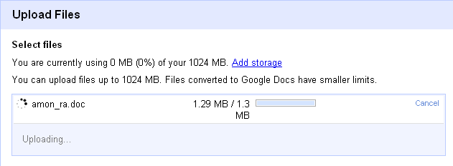

Основныe операции с документами  
  
Если сделать на документ правый щелчок мыши, то появится список операций, которые вы можете совершить с документом. Наиболее важные следующие операции:

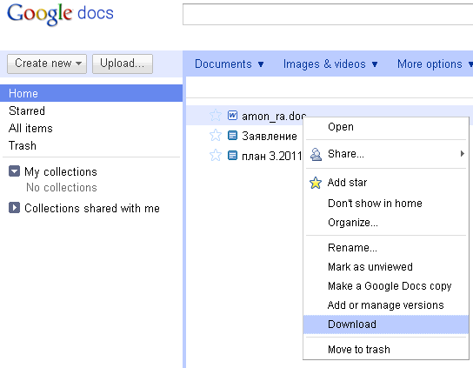

Правый щелчок  
на документ

**Share** – поделиться документом, т.е. сделать его доступным для других пользователей

**Rename** – переименовать документ

**Download** – сохранить себе на компьютер

**Move to trash** – удалить

# Как сделать документ доступным для других пользователей?

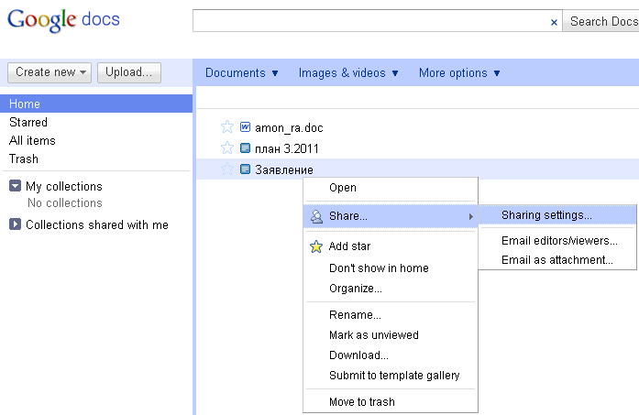Сделайте на выбранный документ **правый щелчок,** и далее выберите команду **Share** и затем **Sharing Settings,** в появившимся окне выберите **Change**

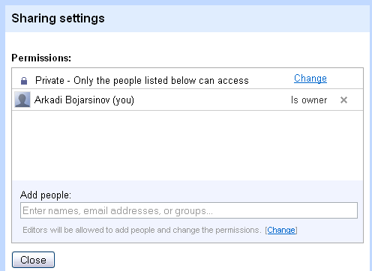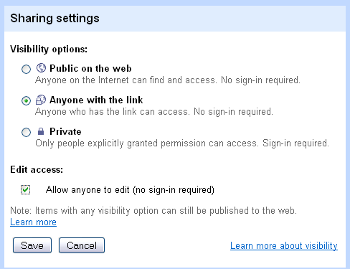

после чего Google выдаёт вам ссылку на документ, эту ссылку вы можете скопировать и разослать всем, кому посчитаете нужным.

Скопируйте этот адрес и разошлите всем желающим

Разрешаю редактировать документ

Доступен всем, кто знает адрес документа в сети

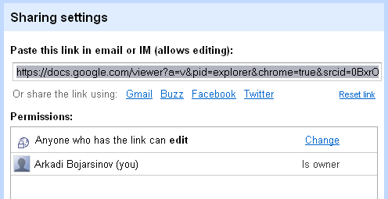

# Настройка интерфейса Google

NB! Чтобы заказать отображение меню по-русски, выберите ***Settings*** и затем *Documents Settings*

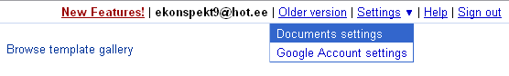

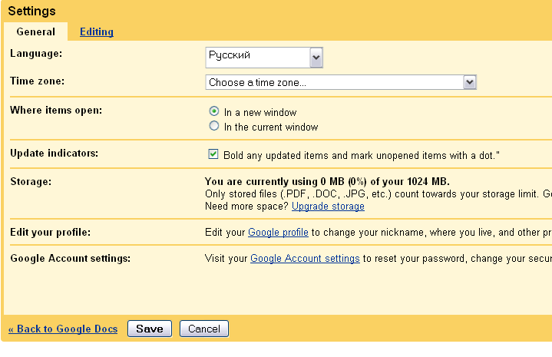

# Электронная почта Google (Gmail)

Сразу предупрежу, что для того чтобы вы смогли создать почтовый ящик Google, вам потребуется активация через телефон, т.е вы должны будете оставить номер своего мобильного телефона. Это безопасно, Google не станет присылать вам на телефон рекламные сообщения, так что можете смело регистрироваться.

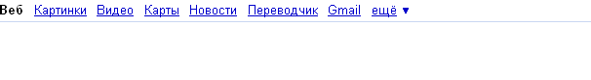

# Активация через мобильный телефон

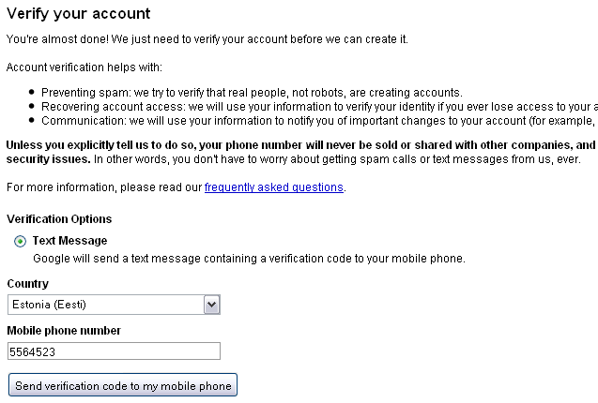

Сюда запишите номер вашего мобильного телефона

# Внешний вид почтового ящика Google

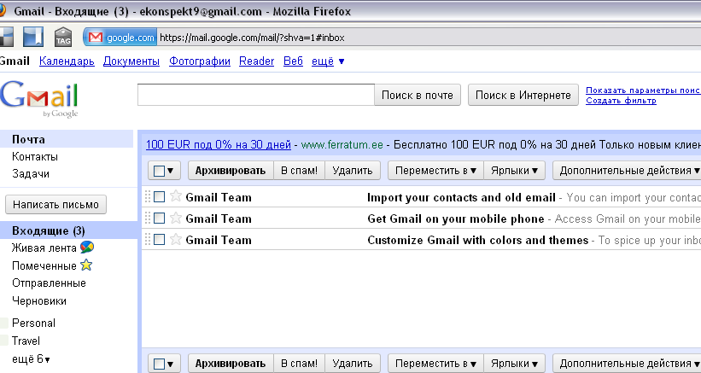

Почта Gmail на первый взгляд не многим отличается от других почтовых сервисов, но у почты Gmail есть некоторые преимущества, которые сразу не видны – в первую очередь это большая надёжность вашей почты. Во-вторых, огромный размер почтового ящика (7 Гб), т. е вы можете хранить в почтовом ящике все ваши письма, не удаляя их. Ну и почтового ящика есть множество настроек и возможностей, которые вы можете активировать если они понадобятся. Более подробно о возможностях почты Gmail вы можете почитать здесь: <http://mail.google.com/mail/help/intl/ru/about.html>

# Как пользоваться почтой Gmail?

На странице Google есть подробная инструкция как пользоваться почтой Gmail, где рассмотрены все нюансы работы с почтой:

<http://mail.google.com/support/?ctx=about&hl=ru>

смотрите на моих закладках [www.moemesto.ru/arkadib](http://www.moemesto.ru/arkadib) Метка - *Gmail*



**Gmail**

# Настройки почты Gmail

Все основные настройки почты Gmail находятся на закладке **Общие**

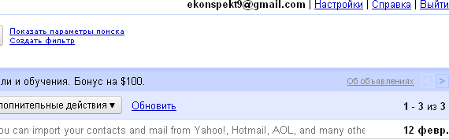

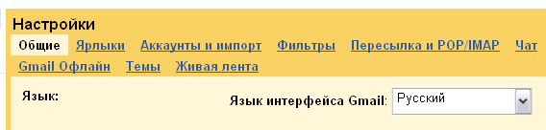

Здесь находятся такие нужные настройки, как подпись

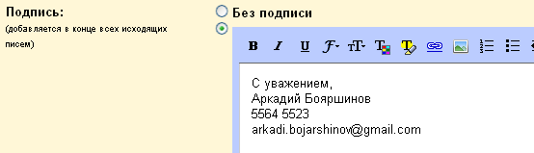

и автоответчик...

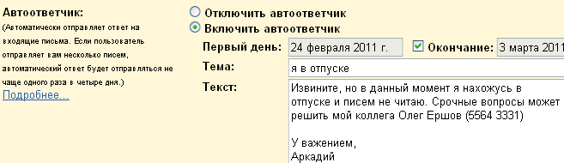

# Нетикет общения по электронной почте



Ниже приведены некоторые общие правила, которые необходимо соблюдать общаясь по электронной почте:

* При регистрации почты корректно указывайте своё имя и фамилия, не стоит указывать прозвища, или уменьшительно-ласкательные имена.
* Обязательно указывайте тему (subject) письма в специальной графе! Практически все программы отображают эту строку при просмотре почтового ящика, и часто оно является тем самым ключом, по которому происходит поиск, сортировка или иные действия с электронным письмом.
* Пользуйтесь кнопкой «ответить», тогда сохранятся история вашей переписки и адресату будет легче понять о чём идёт речь.
* Предпочитайте разбивать Ваш текст на логически раздельные параграфы и использовать несколько коротких предложений вместо чересчур длинных.
* Оставляйте между параграфами текста пустые строчки, - ваш текст будет легче читать. Также принято оставлять пустую строчку после приветствия.
* Используйте подпись! Многие почтовые программы позволяют автоматически добавлять к письму подпись с вашими контактными данными.
* Не отправляйте крупные файлы без предупреждения! (лучше выложить файлы в сети, например на сервисе МоёМесто, и оправить ссылку на файлы)
* Не открывайте присланные вам файлы от незнакомых людей, в письмах могут содержаться вирусные программы.
* Не отвечайте на спам (рекламные сообщения).
* Будьте очень осторожны при пересылке номеров своих кредитных карточек и другой деликатной информации в тексте электронных писем, а лучше этого вообще не делать!
* Не пишите ЗАГЛАВНЫМИ БУКВАМИ! – это значит, что вы кричите на адресата.
* Не отсылайте сообщений в состоянии гнева, аффекта и плохого настроения. Обычно они лишь усугубляют ситуацию и заставляют Вас же жалеть о них впоследствии.
* В настоящее время в виртуальном общении, в том числе и через электронную почту, широко используются так называемые "смайлики". Обычно они используются в неформальном общении со знакомыми:

**:-)**    улыбающийся

**:-)))**   смеющийся

**:-(**    грустный

# Календарь Google и планирование своего времени

Ещё одна интересная возможность в аккаунте Google – это календарь. Чтобы создать календарь вы должны войти в свой аккаунт Google.

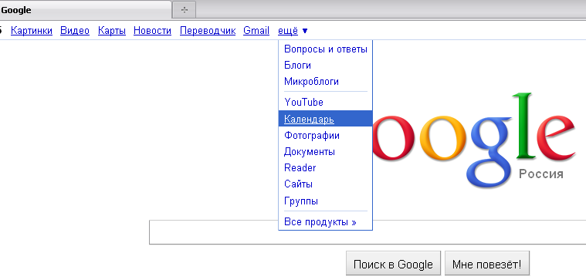

календарь

Прежде всего вас попросят указать часовой пояс и ваше имя

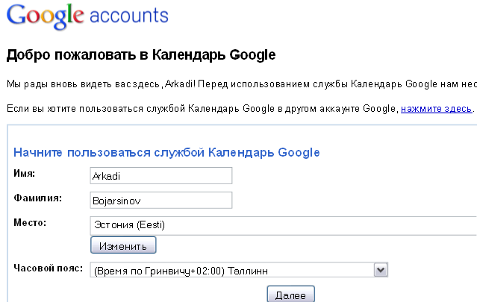

# Внешний вид календаря Google

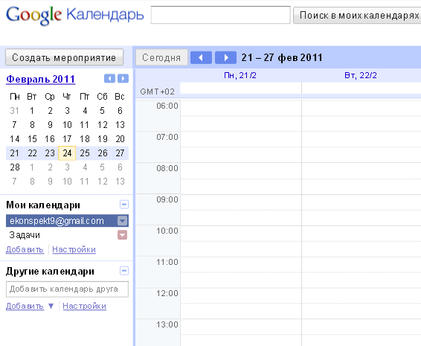

**Основные возможности календаря**

* Бронирование времени, событий
* Установка напоминаний о событии
* Создание нескольких календарей (для разных целей)
* Возможность сделать свой календарь доступным для всех (или для выбранных пользователей)
* Возможность использовать и заполнять календарь вместе с другими пользователями.
* Осуществлять поиск по календарю.

# Хранение документов в сети МоёМесто

Стоит отметить, что Google не всегда является идеальным местом для хранения документов в сети. Google прежде всего подходит для хранения множества мелких документов, а также для их совместного создания.

Если вы хотите хранить объёмные документы, то стоит рассмотреть ещё один интернет сервис под названием «МоёМесто». Здесь вы сможете хранить крупные документы, полноразмерные фотографии, а так же например музыку (mp3) . Под файлы предоставляется 500 Мегабайт, максимальный размер файла 50 Mb.

Адрес сервиса [www.moemesto.ru](http://www.moemesto.ru)

регистрация

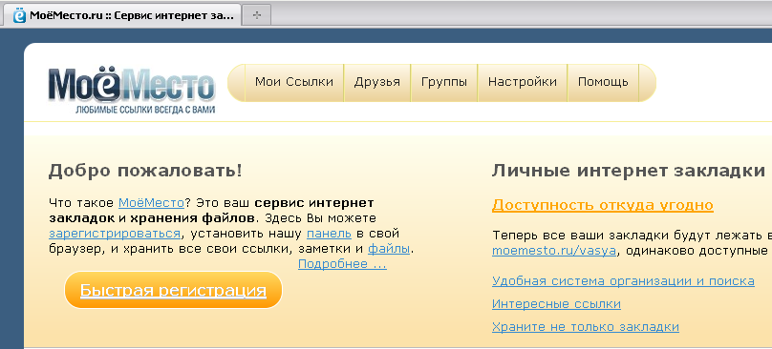

Регистрация на сайте МоёМесто

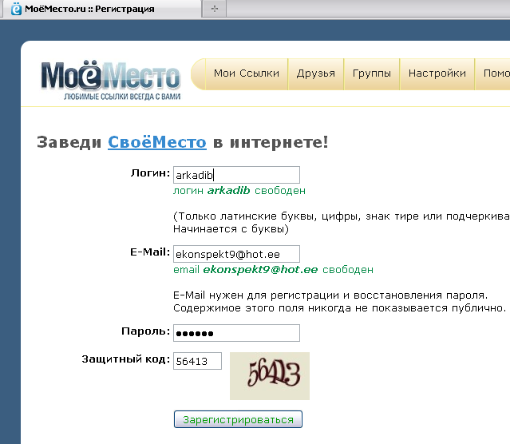

# Загрузка файлов на «МоёМесто»

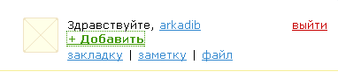Когда вы войдёте в свой аккаунт на сервисе МоёМесто, то в правом верхнем углу страницы будет кнопка «**Добавить**“

затем выберите «файл»

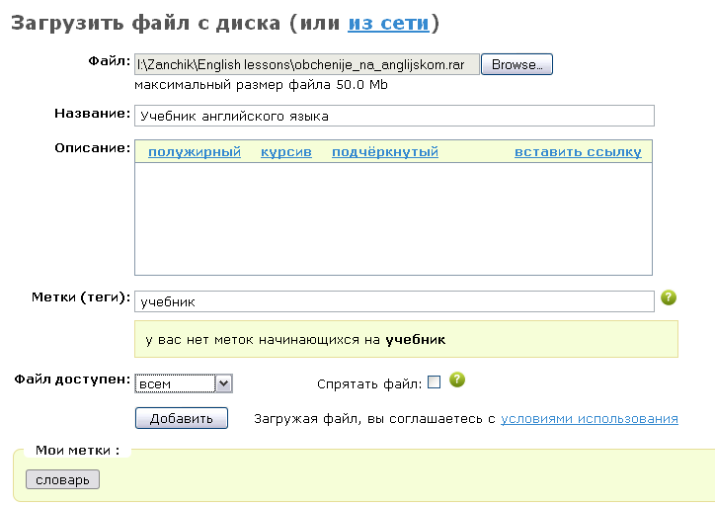

Дайте название файлу

Ключевое слово

Выберите файл

NB! Обратите внимание, что по умолчанию загружаемый файл будет доступен всем. Естественно, вы можете изменить эту опцию, и сделать файл приватным.

# Как узнать адрес документа в сети?

Если вы хотите, чтобы другие пользователи могли скачать ваш документ, то вы должны сообщить им адрес ваше документа. Для этого вы должны зайти на свою страницу сервиса МоёМесто, и напротив файла есть команда **«в блог».** Если вы нажмёте на эту кнопку, сервис выдаст длинный адрес, вам надо скопировать последнюю часть адреса, которая находится в кавычках (сами кавычки не нужны):

**http://moemesto.ru/arkadib/file/10725661/display/obchenije_na_anglijskom.rar**

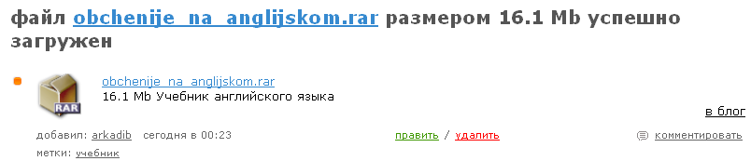

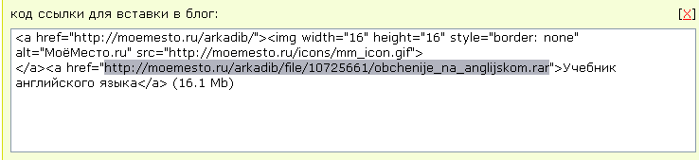

Скопируйте последнюю часть адреса в кавычках «...»

# Закладки на сервисе «МоёМесто»

Хорошая мысль сохранять закладки на свои любимые интернет страницы не себе в компьютер, а хранить их прямо в сети! Тогда ваши закладки будут вам доступны с **любого компьютера!** А при желании вы можете сделать закладки доступными и другим пользователям.

Для быстрого добавления закладок советую скачать приложение для браузера, которое позволит вам делать закладки одним щелчком.

<http://moemesto.ru/help/button.html>

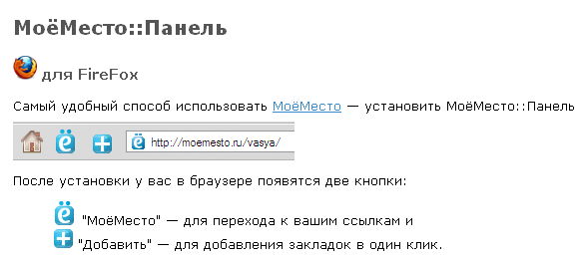

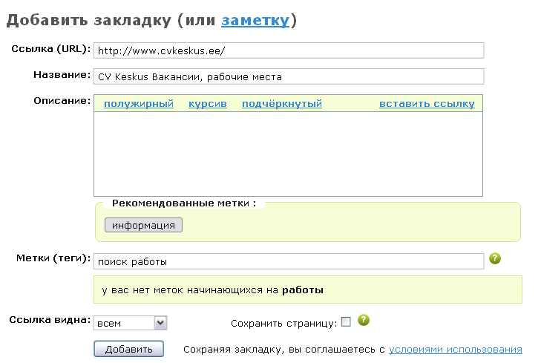

Публичная закладка

Ключевое слово

название страницы

адрес страницы

# Skype – общение через интернет

Программа Skype является на данный момент самой популярной программой общения через интернет. Skype –это простая регистрация и целый набор возможностей!

Основные возможности Skype:

* Обмениваться текстовыми сообщениями;
* Пересылать файлы;
* Звонить на другой компьютер (голосовое общение);
* Видео-звонок на другой компьютер (голосовое и визуальное общение);
* Звонить на мобильные и настольные телефоны (платная услуга Skype!).

**Установка программы Skype**

Зайдите на страницу [www.skype.com](http://www.skype.com)

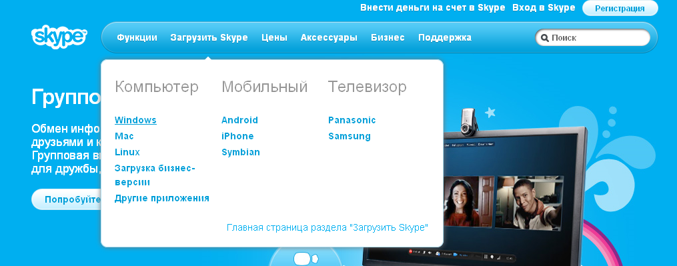Выберите раздел **Download** (*загрузить*) и далее *Windows*, затем сохраните предложенный файл *SkypeSetup.exe* и запустите его.

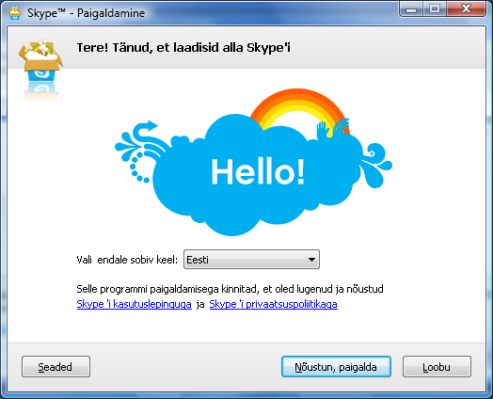

Выберите язык программы

Установка программы займёт пару минут...

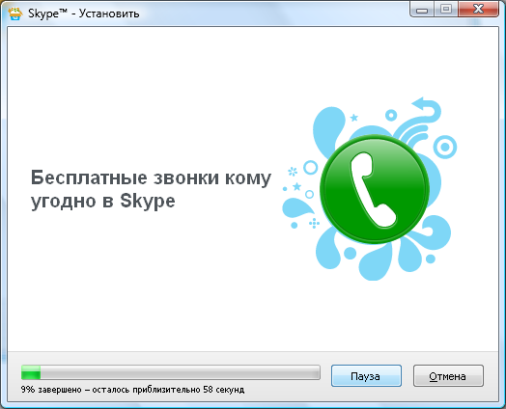

Далее вам предложат создать свой аккаунт, чтобы вы могли пользоваться программой!

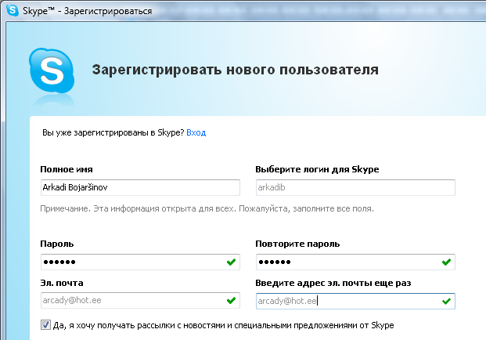

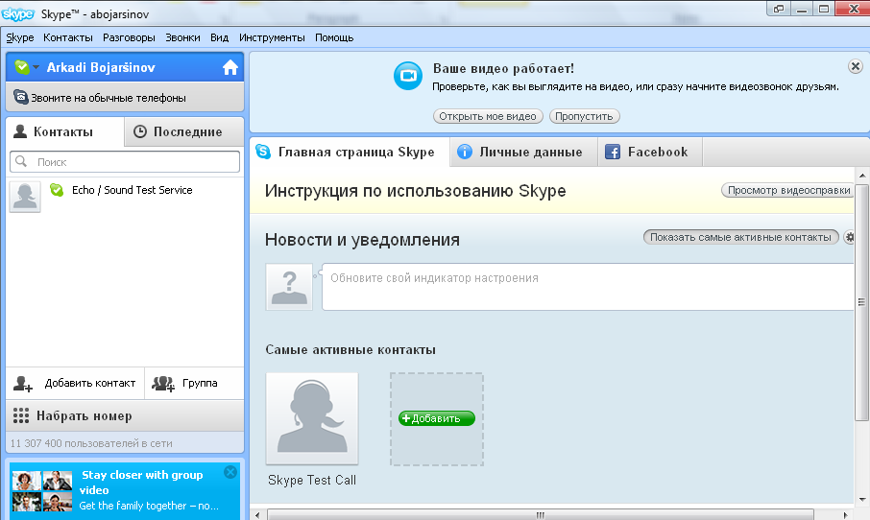Проверьте указанную при регистрации почту и активируйте ваш аккаунт. Теперь вы можете войти в Skype.

# Поиск и добавление контактов в Skype

Первое что вам необходимо сделать - это найти людей, с которыми вы сможете общаться.  
Для этого нажмите кнопку *«добавить контакт»,* искать человека можно по адресу электронной почты, по номеру телефона, имени и фамилии, а также по логину в Skype (если он вам известен).

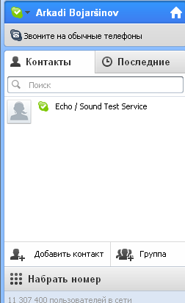

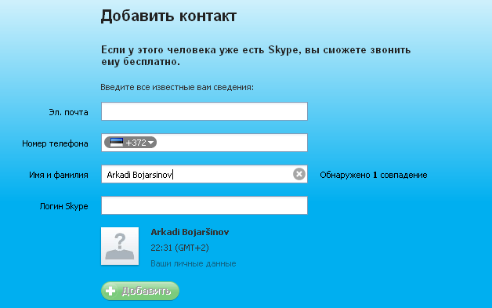

Прежде чем вы сможете добавить контакт, Skype посылает запрос, и вы должны получить разрешение на добавление адресата в свои контакты.

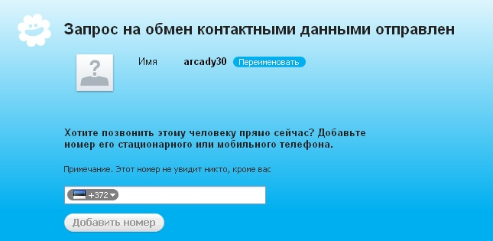

# Отправка сообщений через Skype

Чтобы отправить контакту сообщение, выберите нужный контакт в панели слева, а справа будет панель для сообщений:

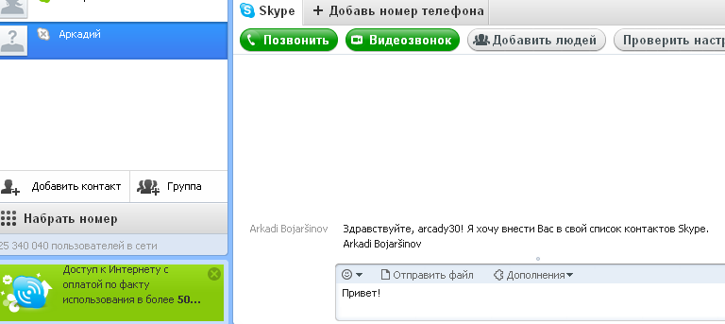

сообщение

Отправка файлов

адресат

Когда вы напечатаете сообщение, нажмите клавишу **Enter** чтобы отправить сообщение. Если ваш адресат не в сети, то сообщение он сможет получить лишь тогда, когда вы оба окажитесь в сети!

**Чтобы выйти** из скайпа в меню Skype выберите команду «Выход»

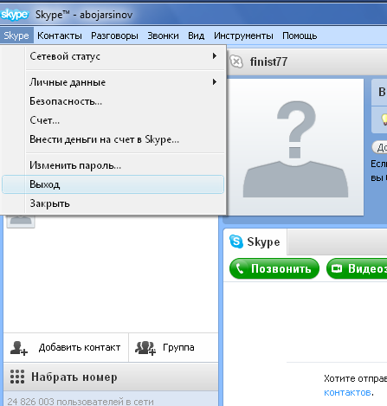

# MSN Messenger – ещё один популярный мессенджер

Чтобы воспользоваться программой MSN Messenger вам потребуется зарегистрироваться на сайте программы и скачать программу.

Скачать MSN Messenger можно здесь: <http://explore.live.com/windows-live-Messenger-XP>

Зарегистрироваться необходимо тут: <https://signup.live.com/signup.aspx?ee&lic=1>

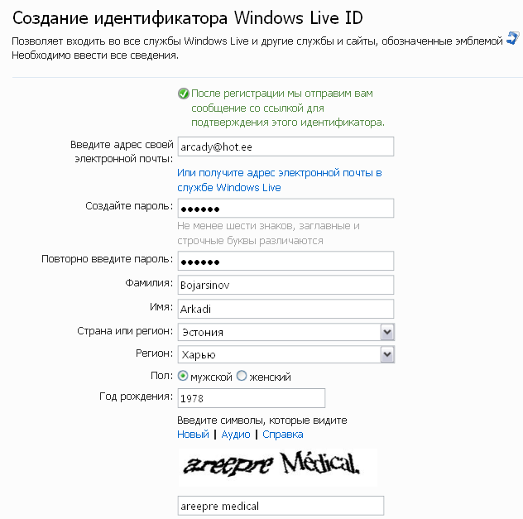

NB! После регистрации проверьте указанную почту и активируйте аккаунт.

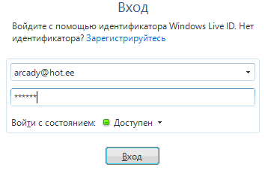

Прежде чем вы сможете обмениваться сообщениями, необходимо найти других пользователей, для этого удобнее всего знать адрес электронной почты по которому пользователь зарегистрирован

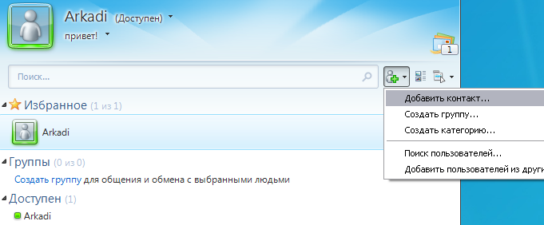

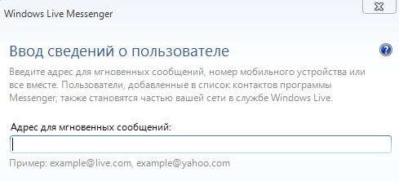

Введите адрес электронной почты пользователя, которого желаете добавить к себе в контакты

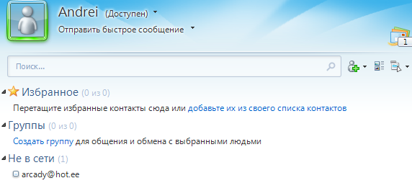

Когда контакт добавлен, нужно сделать двойной щелчок на контакт, чтобы начать с ним общение

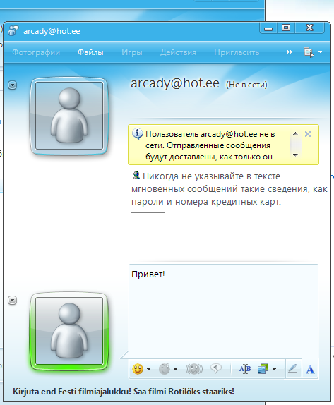

Напишите сообщение и нажмите **Enter**

# SkyDrive –хранилище файлов в сети

Зарегистрировавшись пользователем MSN Live Messenger, вы получаете себе автоматически хранилище файлов в сети объёмом 25 Гб. Войти в хранилище и загрузить туда файлы, вы можете прямо через messenger:

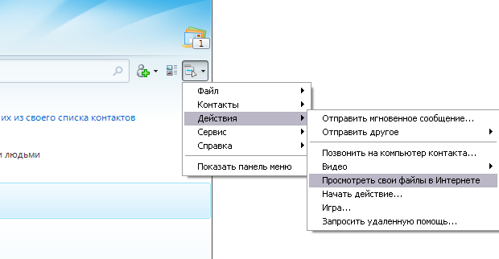

В хранилище можно зайти и по адресу: <http://explore.live.com/windows-live-skydrive>

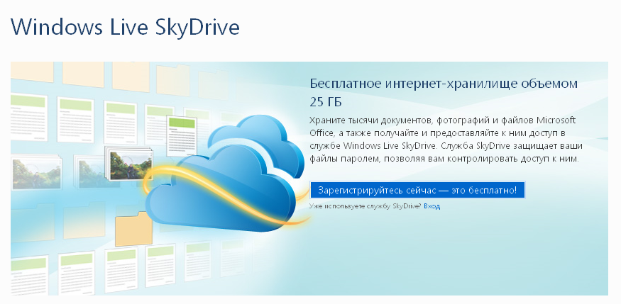

В хранилище вы можете создавать новые папки и загружать в них документы:

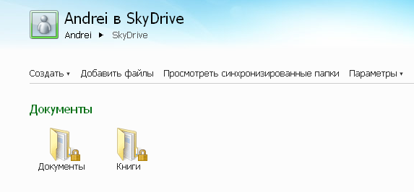

# http://www.id.ee/public/idlugeja_20070905020927.jpgID карта и её возможности

ID-карту можно использовать для:

* [идентификации личности](http://www.id.ee/11069?id=11085)
* [цифрового подписывания документов](http://www.id.ee/11069?id=11080)
* [электронного голосования](http://www.id.ee/11069?id=11076)
* [покупки ID-билета](http://www.id.ee/11069?id=11070)
* [совершения многих других операций](http://www.id.ee/11069?id=11072)

Список операций вы можете посмотреть здесь <http://www.id.ee/11069?id=11072>

А на портале <http://www.eesti.ee/est/kodanik> есть полный список государственных е-услуг, которыми вы можете воспользоваться с помощью ID карты.

Чтобы использовать электронные возможности ID-карты, необходимо иметь:

* ID-карту вместе с PIN-кодами;
* компьютер;
* считывающее устройство для карты;
* [программное обеспечение](http://installer.id.ee) для ID-карты ( <https://installer.id.ee> )

ID-карта должна оставаться в считывающем устройстве в течение всего времени, пока Вы пользуетесь услугой.

Список материалов о ID карте, смотрите на моих закладках [www.moemesto.ru/arkadib](http://www.moemesto.ru/arkadib)

Метка - *IDkaart*



**IDkaart**

# Дигитальная подпись

Хочу обратить внимание, что дигитальная подпись согласно эстонскому законодательству равноценна собственноручной подписи, и все общественные организации Эстонии обязаны принимать на рассмотрение документы, заверенные цифровое подписью.

Для дигитальной подписи вам потребуется ID –карта и программа **DigiDoc**, скачать программу можно здесь: <https://installer.id.ee>

Организация, которая курирует дигитальные подписи AS Sertifitseerimiskeskus [www.sk.ee](http://www.sk.ee)

**Цифровое подписание документа по ID-карте**

* Щёлкните правой кнопкой мыши по документу, который желаете подписать
* Выберите в меню “Allkirjasta ID-kaardiga”

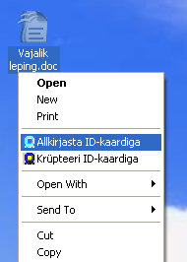

Обычный пользователь может ставить до 10 дигитальных подписей в месяц:

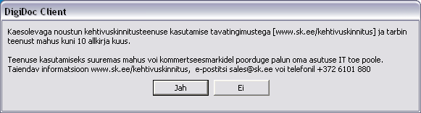

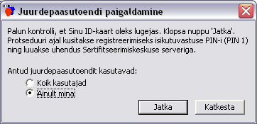

Введите свои данные (эти данные вводить не обязательно)

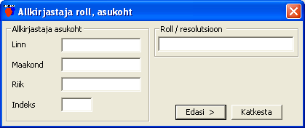

Введите PIN2-код цифрового подписывания. Введя PIN2-код и нажав OK, Вы увидите информацию о подписанном документе в главном окне программы-клиента DigiDoc.

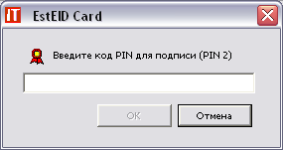

* Сохраните подписанный документ (команда **Save**)

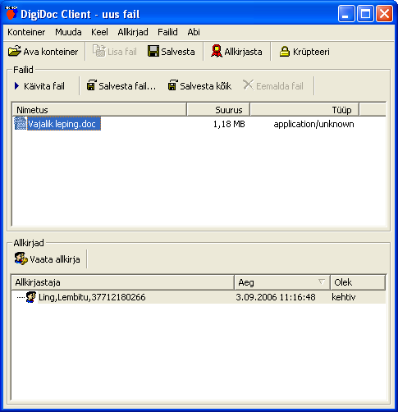

сохранить

* Подписанный документ имеет расширение .ddoc

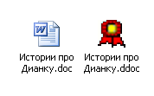

Дигитально подписанный документ

Начальный документ

# Для адресов и паролей

# Ваши заметки, мысли, рисунки